INFORME TÉCNICO

DESARROLLO WEB

MAIKY FLOWERZ

PRESENTADO POR

DIEGO MARÍN

ESTUDIANTE DESARROLLADOR WEB FULL STACK

IME

ESCUELAS TÉCNICAS

MEDELLÍN

2021

TABLA DE CONTENIDO

Tabla de contenido………………………………………………………………………..…………2

Introducción……………………………………………………………………..…………3

Objetivo General…………………………………………………………….……………………….4

Objetivos específicos…………………………………………………………...…………………….4

Boceto……………………………………………………………...……………………….5

Wireframe………………………………………………………….……………………….6

Imágenes Interfaces……………………………………………………………...……………………7

Conclusiones………………………………………………………………………………8

**INTRODUCCIÓN**

La elaboración de este informe técnico ha sido posible gracias al programa “Revolución Industrial Desarrollo 4.0” patrocinado por la alcaldía de Medellín –Sapiencia-

Actualmente el crecimiento de las profesiones en desarrollo de software esta incrementándose enormemente. En la ciudad de Medellín se está impulsando para ser llamado el Valle del Software., estimulando y apoyando a sus ciudadanos a través de patrocinar nuevos talentos para estudiar en las áreas de la tecnología informática.

En este proyecto se tomará como base la creación y montaje del website del emprendimiento de Juan Esteban Flórez Vera, llamado Maiky Flowerz. Teniendo en cuenta los macro y micro actividades en el desarrollo del informe apoyado por screenshots, bocetos, wireframes e interfaces. La ingeniera de sistemas y docente Estella Sáleme estará en todo el proceso de asesorías y acompañamiento, para el desarrollo y puesta en marcha del website el cual será desarrollado por el estudiante Diego Marín del programa desarrollador Full-stack de IME Escuelas técnicas.

**OBJETIVOS**

**Objetivo General**

Desarrollar un website utilizando la herramienta HTML, CSS Y JAVASCRIPT brindando como proyección de la imagen del cantante Maiky Flowerz.

**Objetivos Específicos**

Realizar análisis de la información de la empresa musical Maiky Flowerz para determinación de requerimientos funcionales del sistema.

Establecer módulos requeridos para el Website Maiky Flowerz

Diseñar interfaces del Website de acuerdo a requerimientos y normas establecidas.

Realizar pruebas de funcionamiento que determinen la detección de errores del Website, garantizando su buen funcionamiento.

Implementar Website de la empresa Maiky Flowerz teniendo en cuenta su buen funcionamiento y versatilidad para posicionamiento de la imagen del cantante.

CRONOGRAMA DE ACTIVIDADES

|  |  |  |  |  |  |  |  |  |  |
| --- | --- | --- | --- | --- | --- | --- | --- | --- | --- |
| **ACTIVIDADES** | **MESES** | | | | | | | | |
| **OCTUBRE** | | | | | **NOVIEMBRE** | | | |
| **1** | **2** | **3** | **4** | **5** | **1** | **2** | **3** | **4** |
| Realización del análisis de la información de la empresa musical Maiky Flowerz para determinación de requerimientos funcionales del sistema |  |  |  |  |  |  |  |  |  |
| Establecimiento de los módulos requeridos para el Website Maiky Flowerz |  |  |  |  |  |  |  |  |  |
| Diseño de interfaces del Website de acuerdo a requerimientos y normas establecidas. |  |  |  |  |  |  |  |  |  |
| Realización pruebas de funcionamiento que determinen la detección de errores del Website, garantizando su buen funcionamiento. |  |  |  |  |  |  |  |  |  |
| Implementación Website de la empresa Maiky Flowerz teniendo en cuenta su buen funcionamiento y versatilidad para posicionamiento de la imagen del cantante. |  |  |  |  |  |  |  |  |  |

BOCETO

En un principio este fue el sketch, pero se modificó bastante a medida que se construía la website de MaikyFlowerz

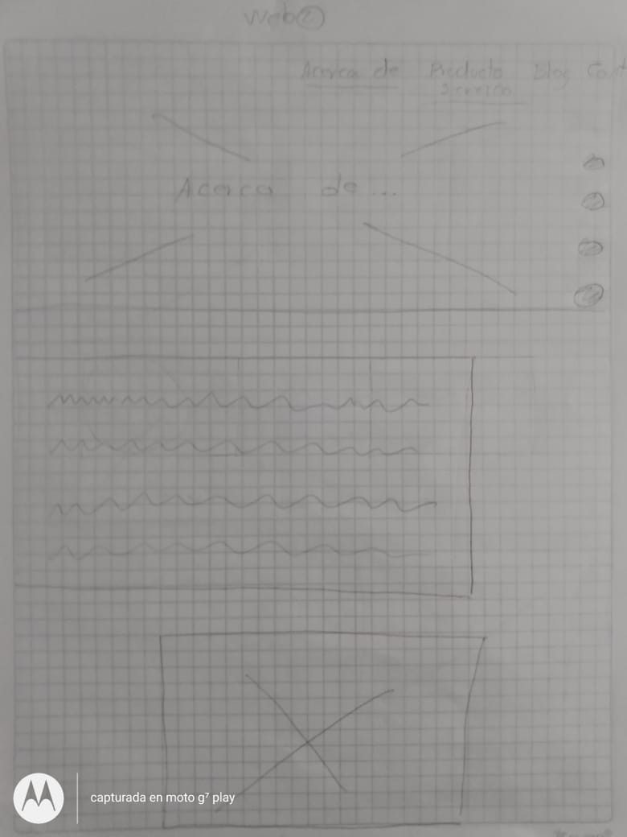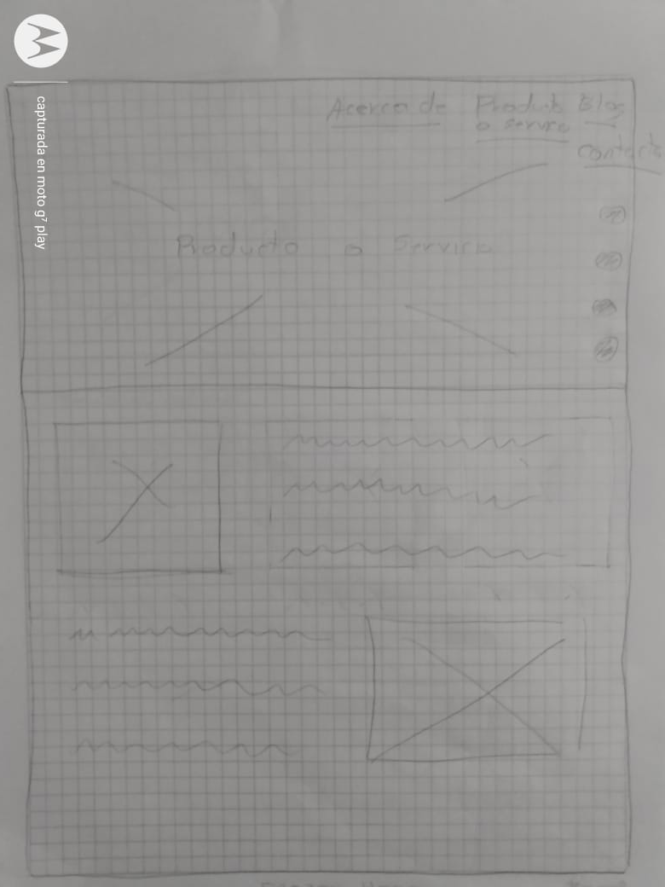

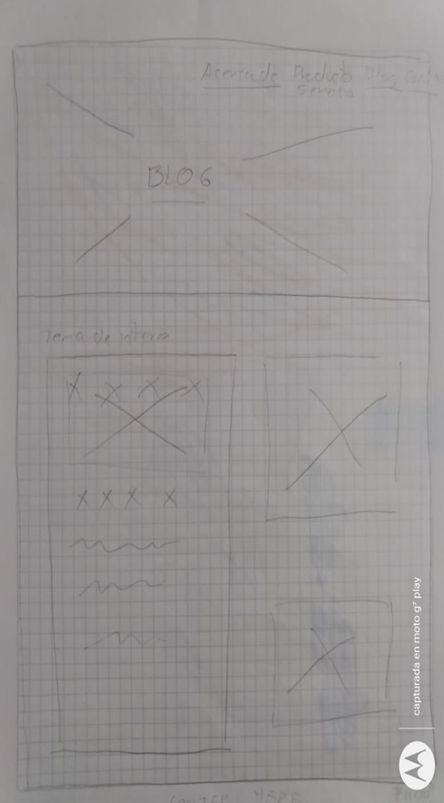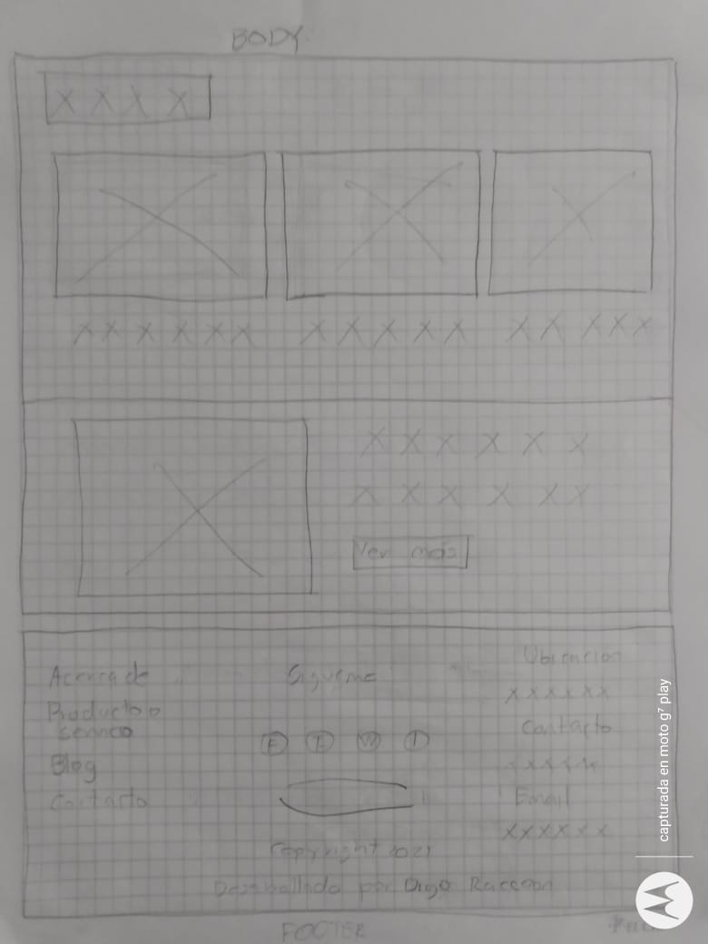

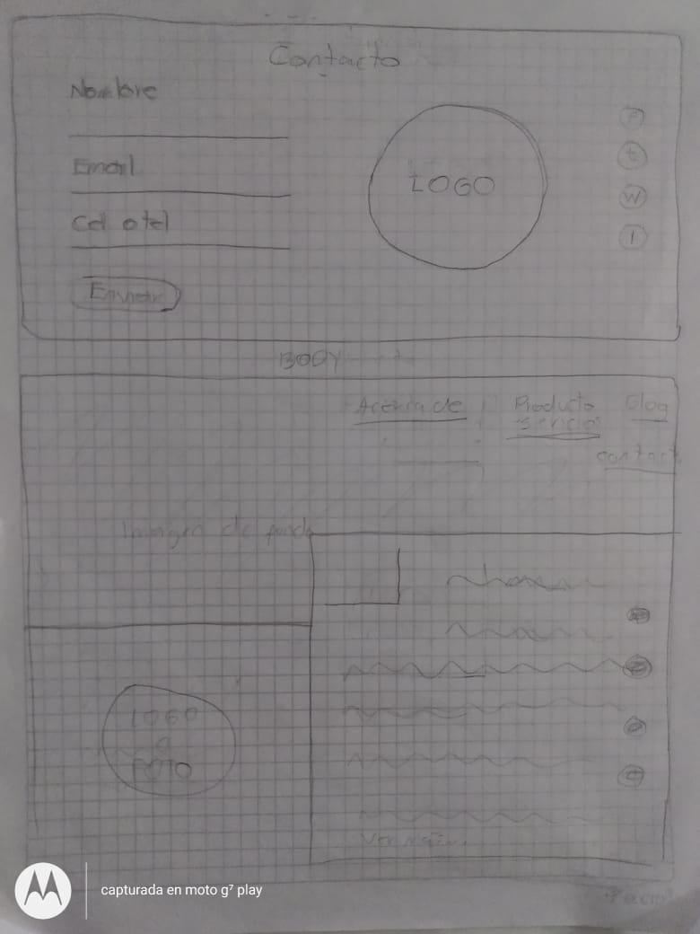

HTML y CSS

Acerca de

HTML

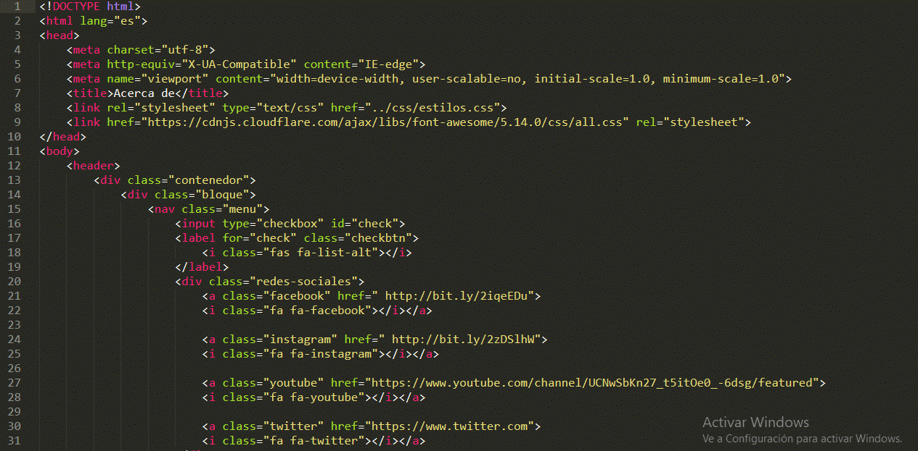

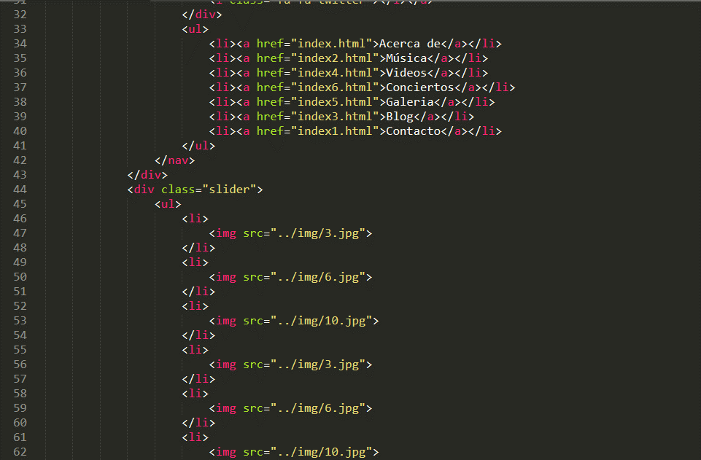

CSS

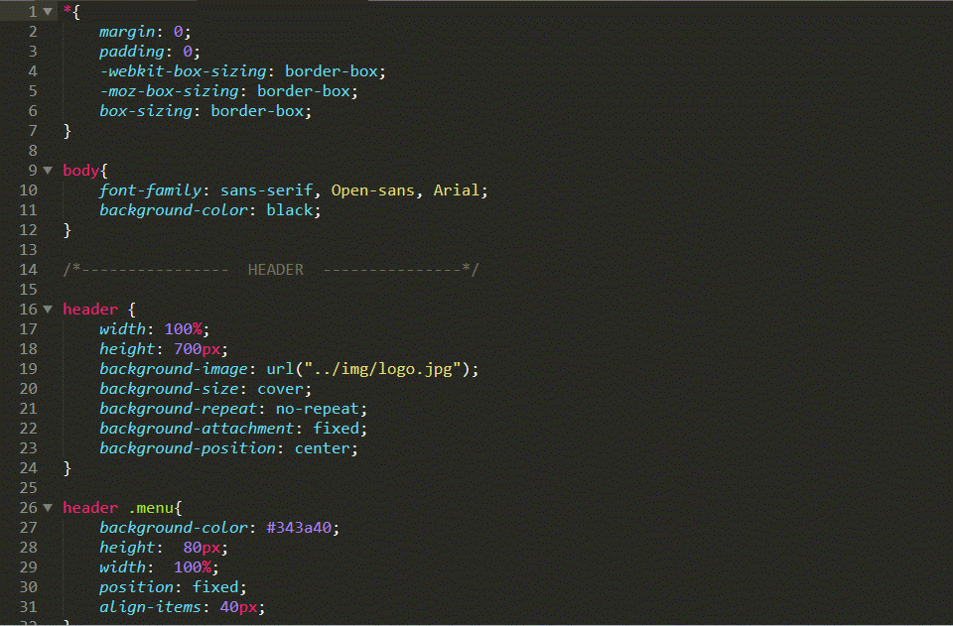

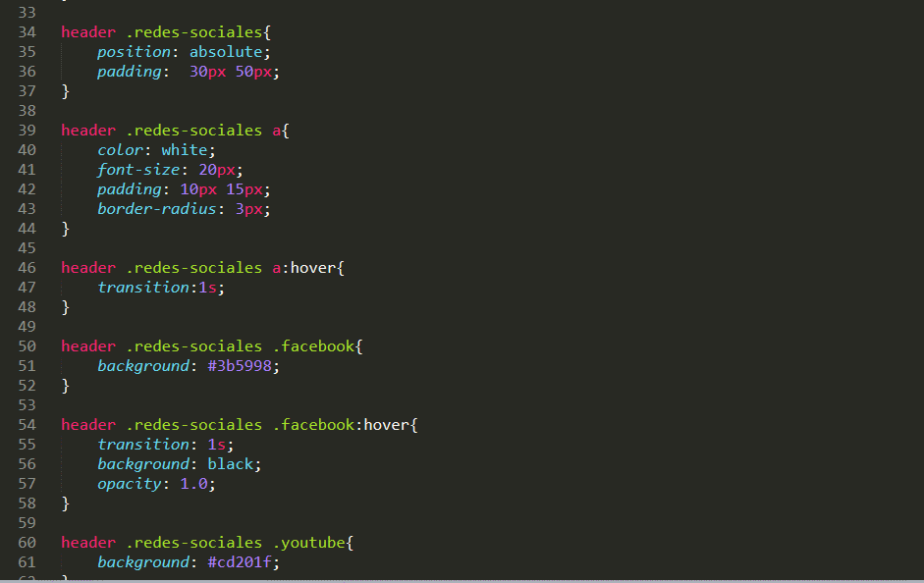

Música

HTML

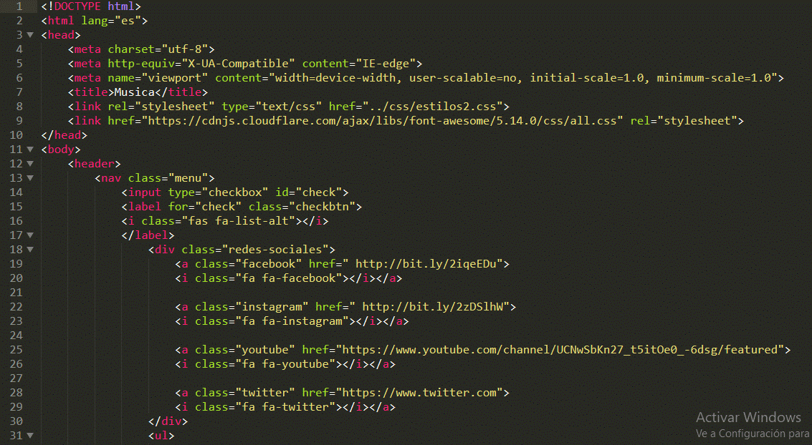

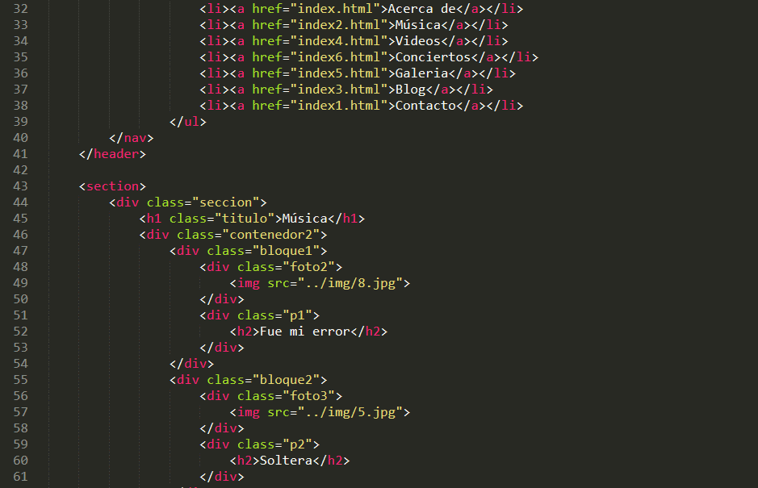

CSS

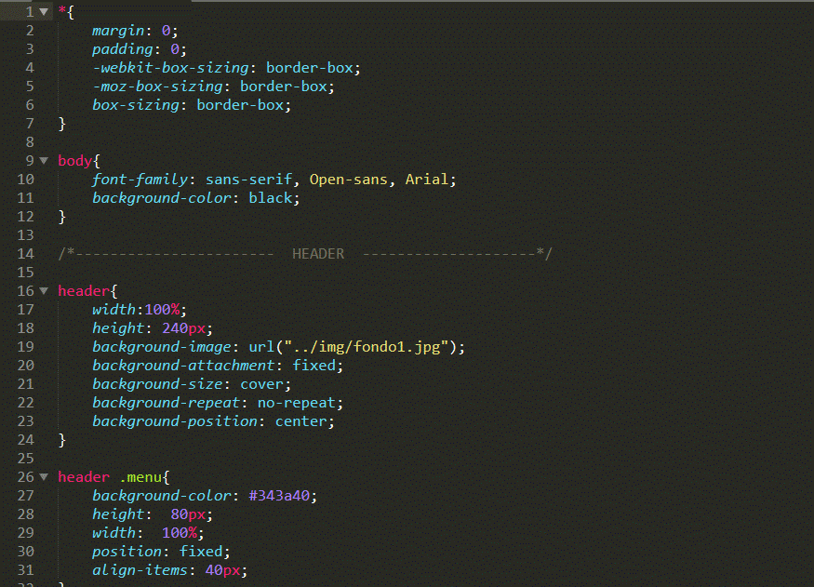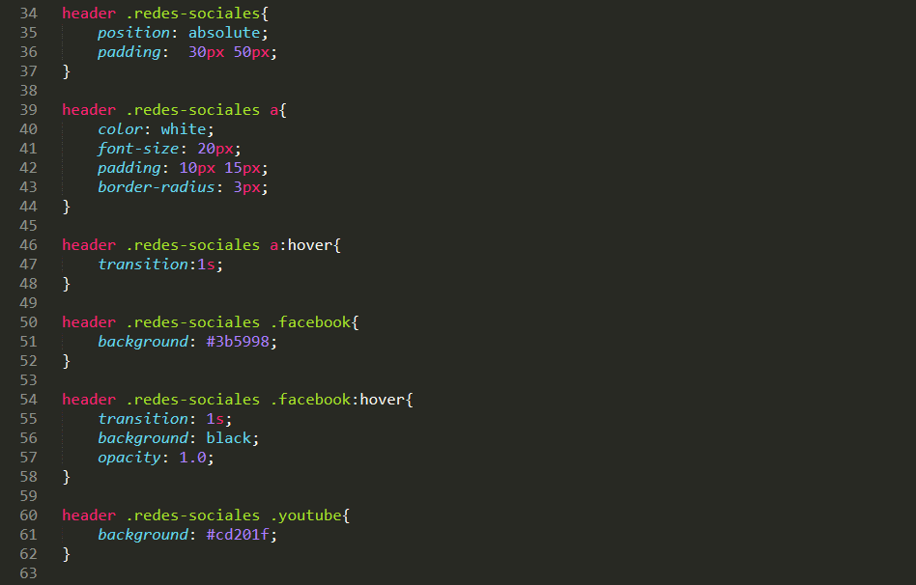

Videos

HTML

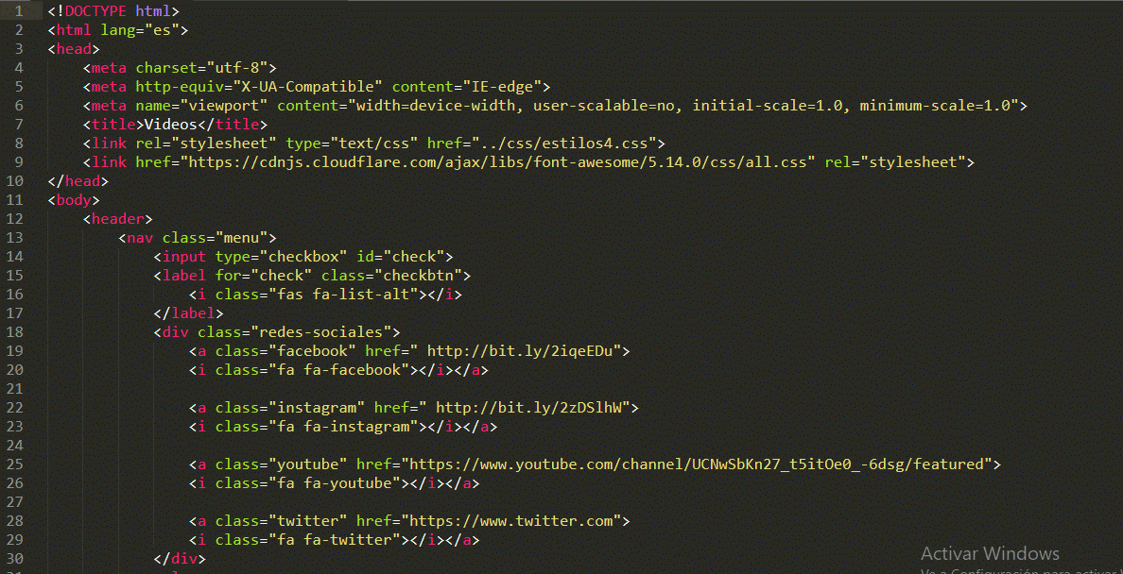

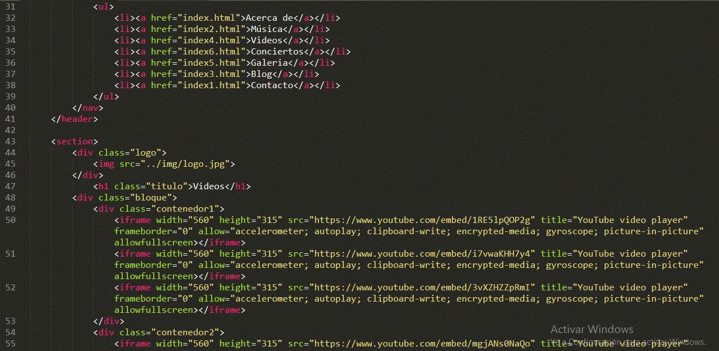

CSS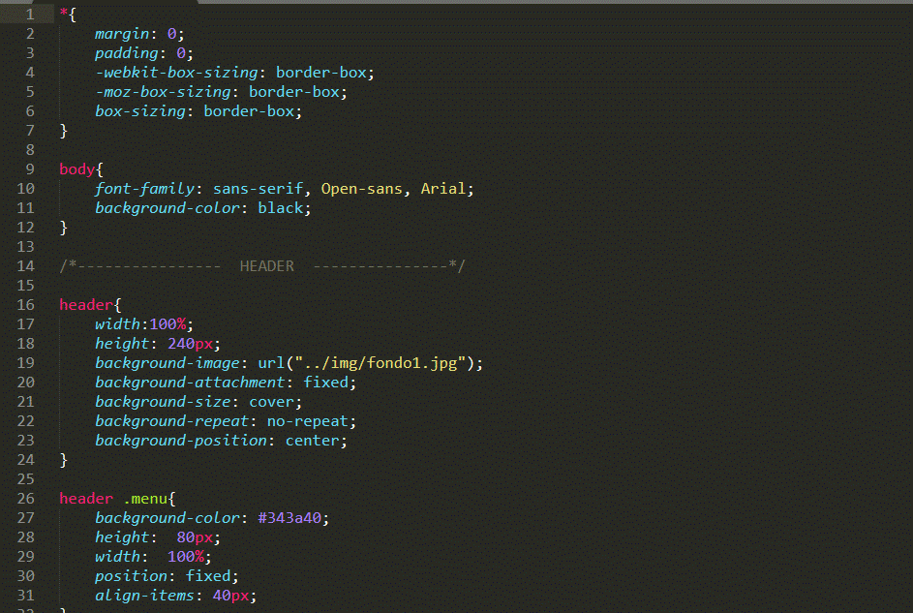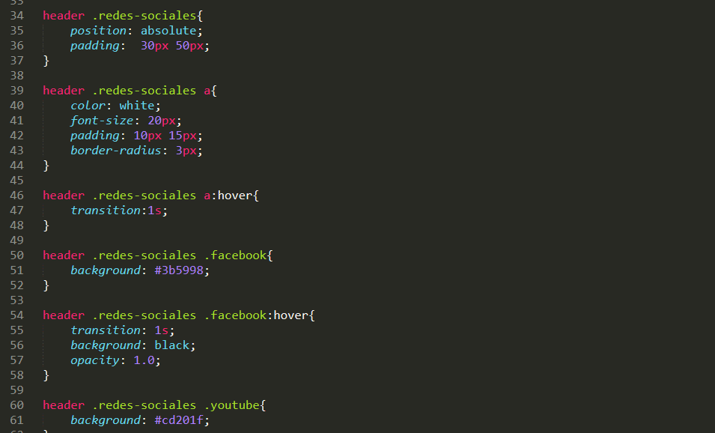

Conciertos

HTML

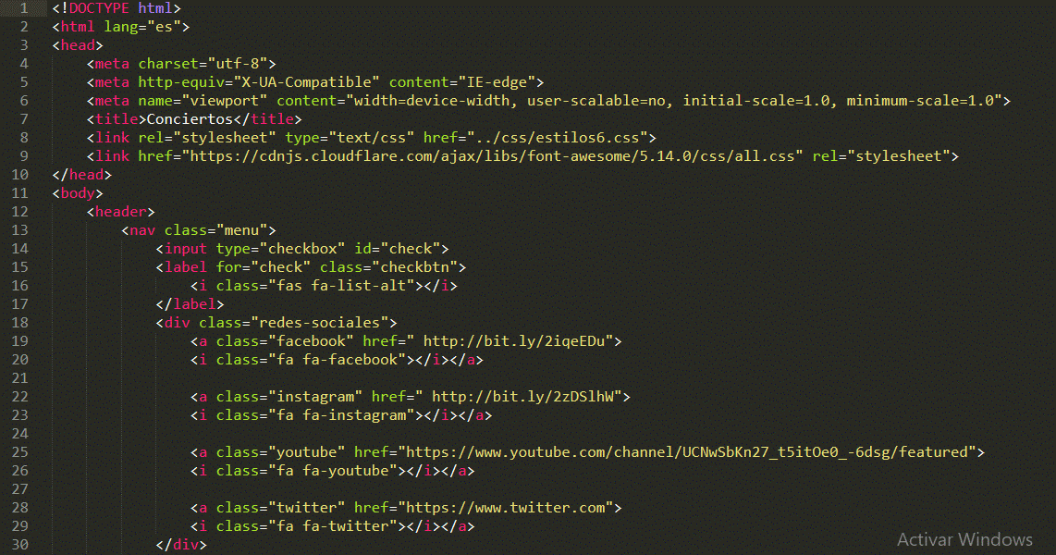

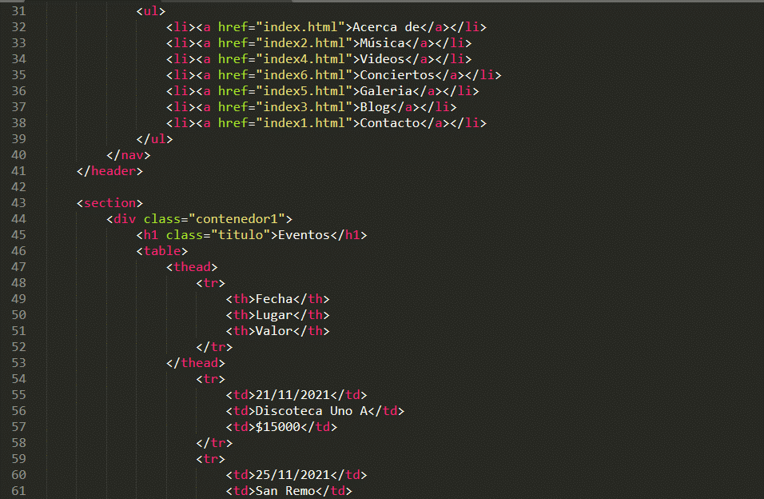

CSS

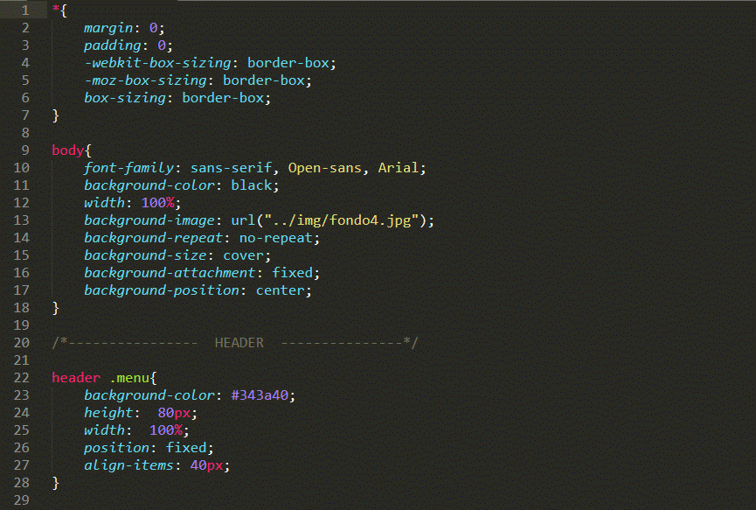

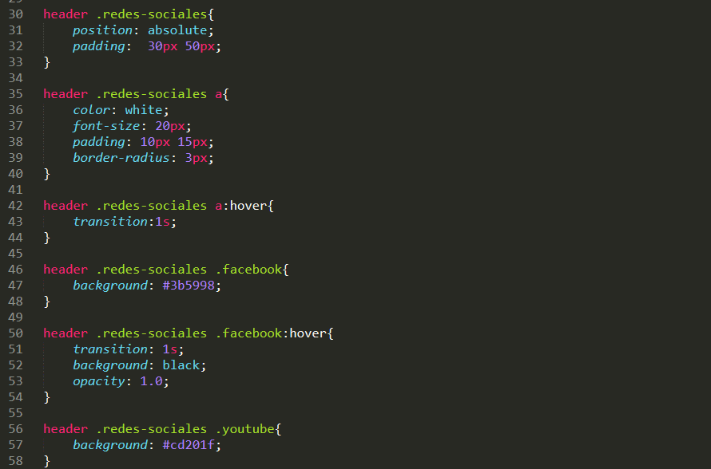

Galería

HTML

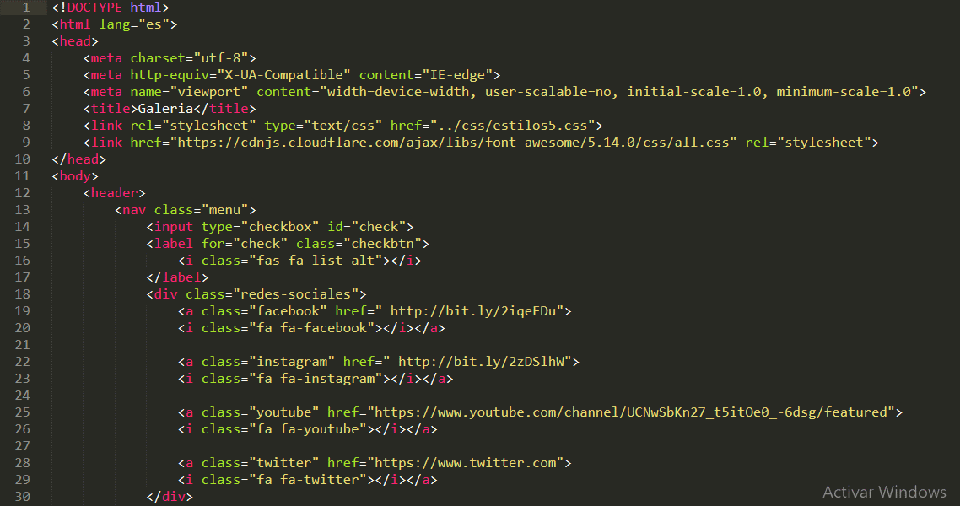

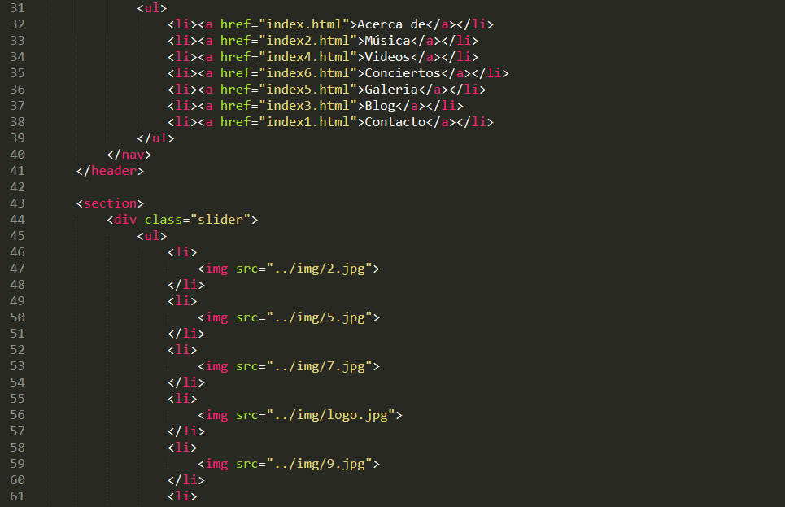

CSS

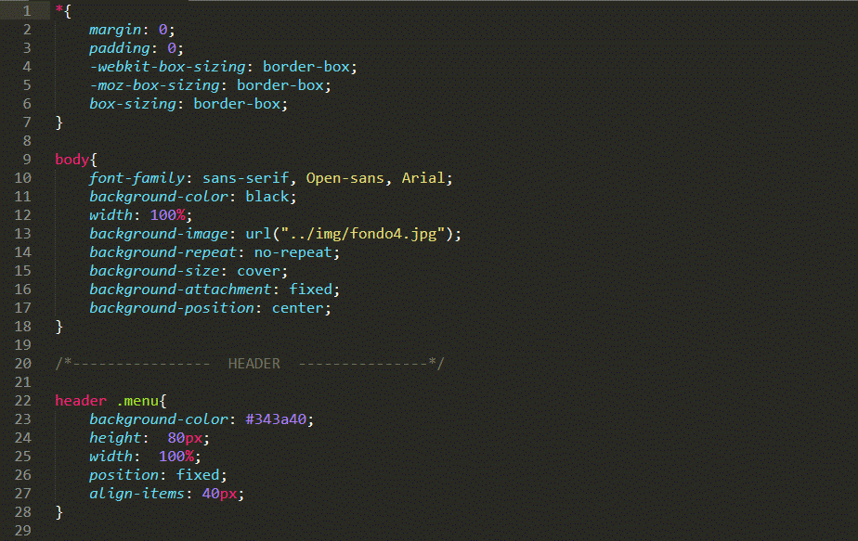

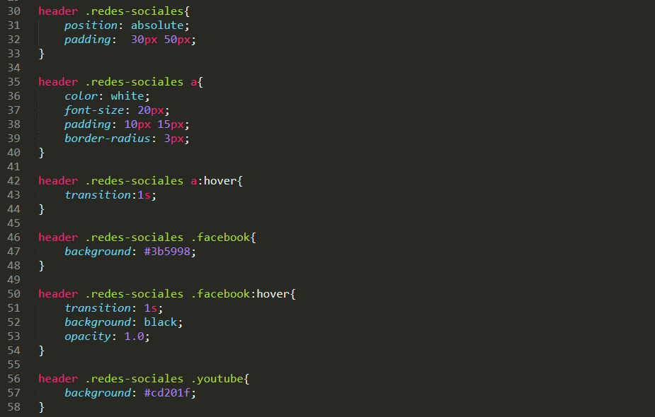

Blog

HTML

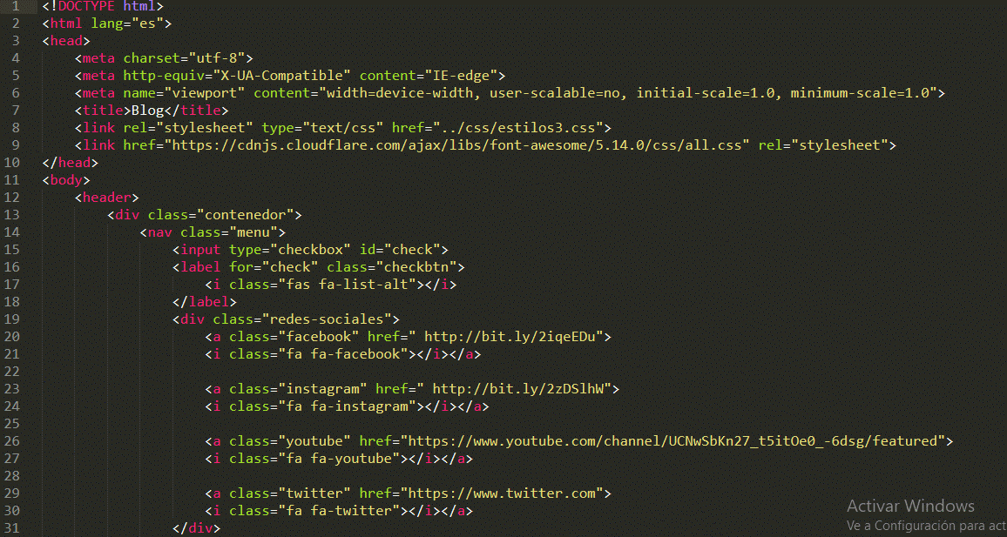

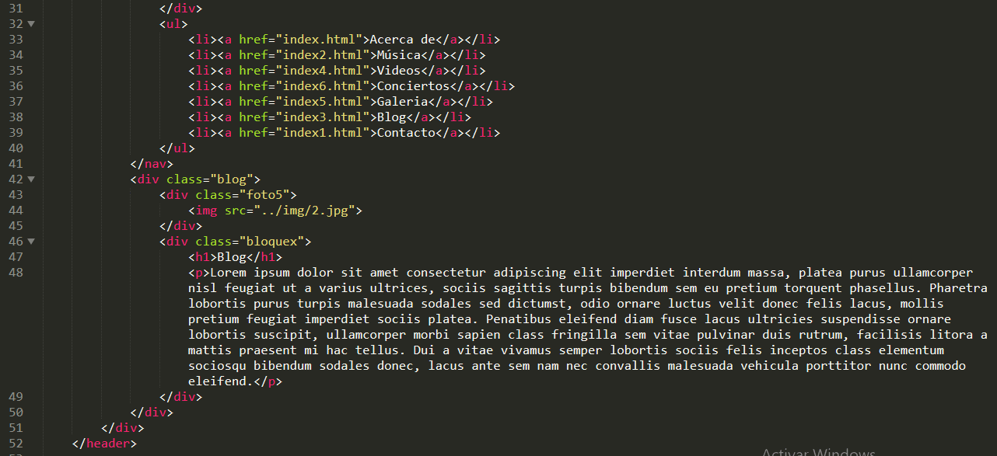

CSS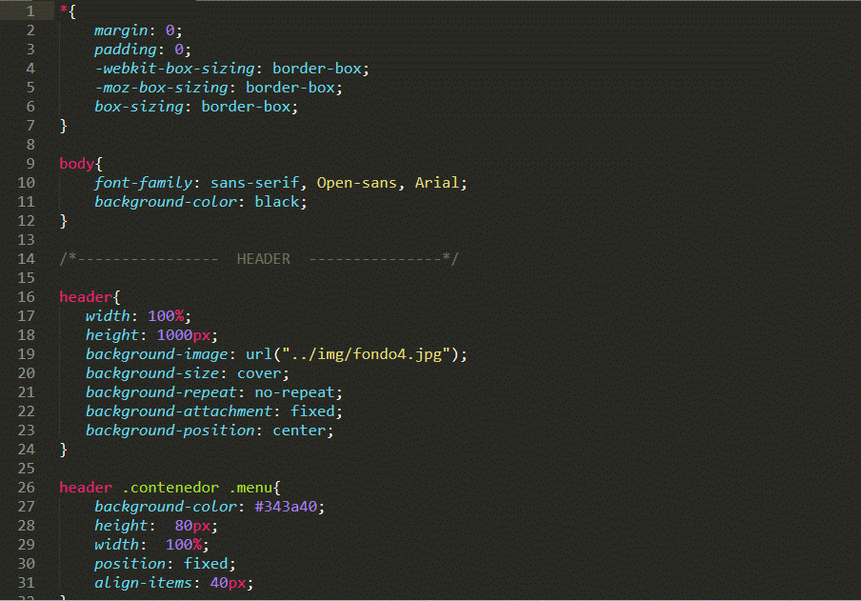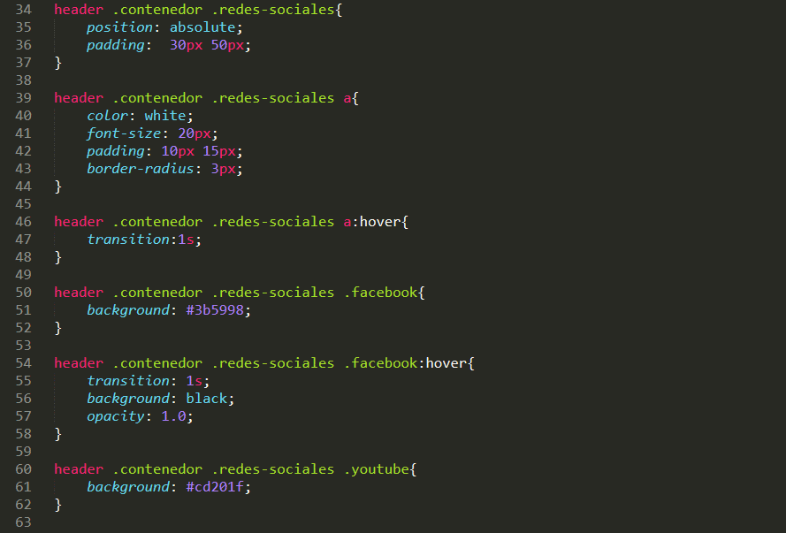

Contacto

HTML

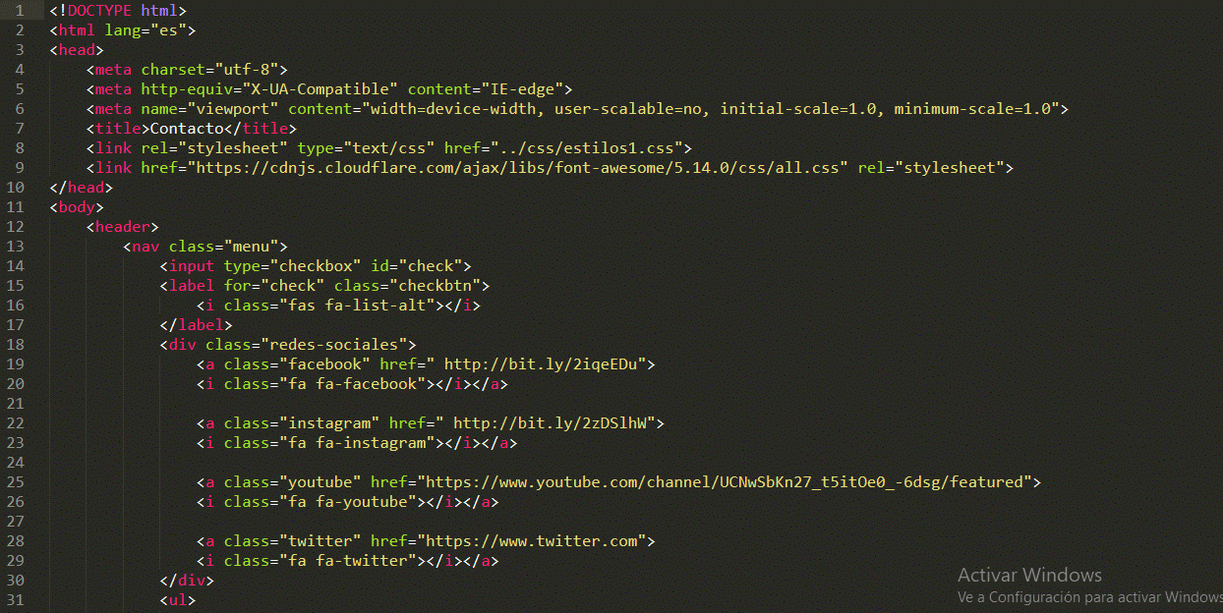

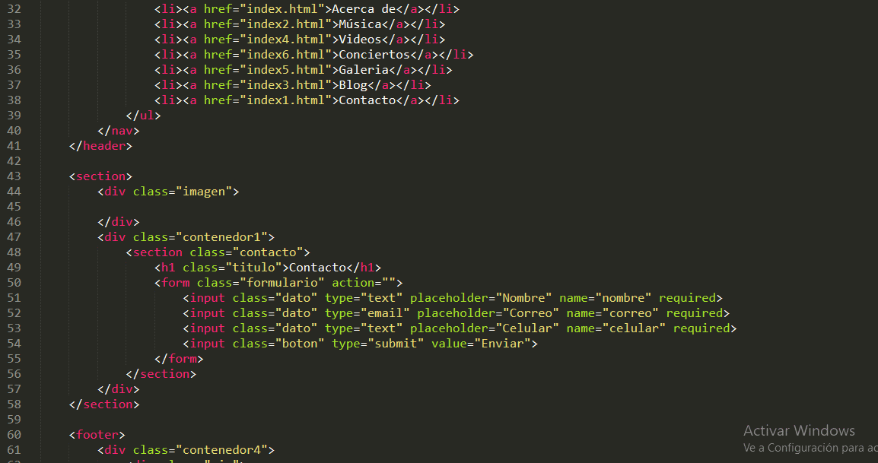

CSS

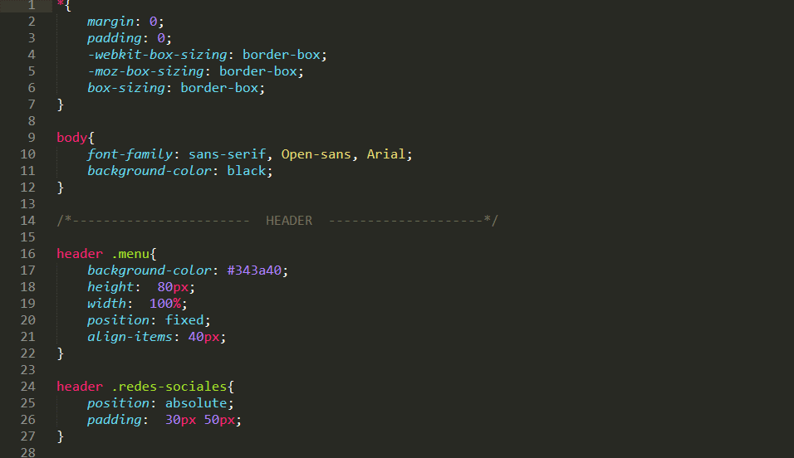

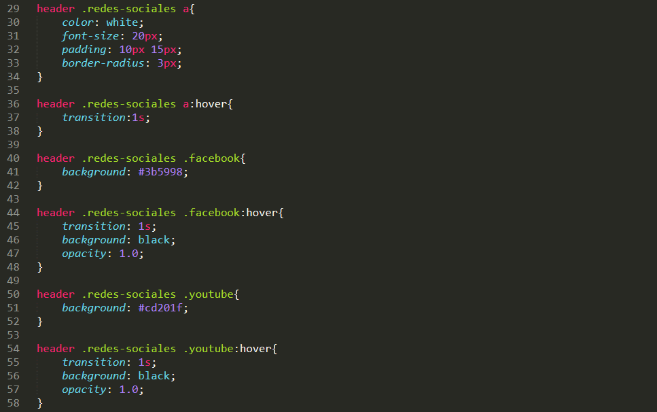

La website Maiky Flowerz está dividida en 7 websites:

Acerca de

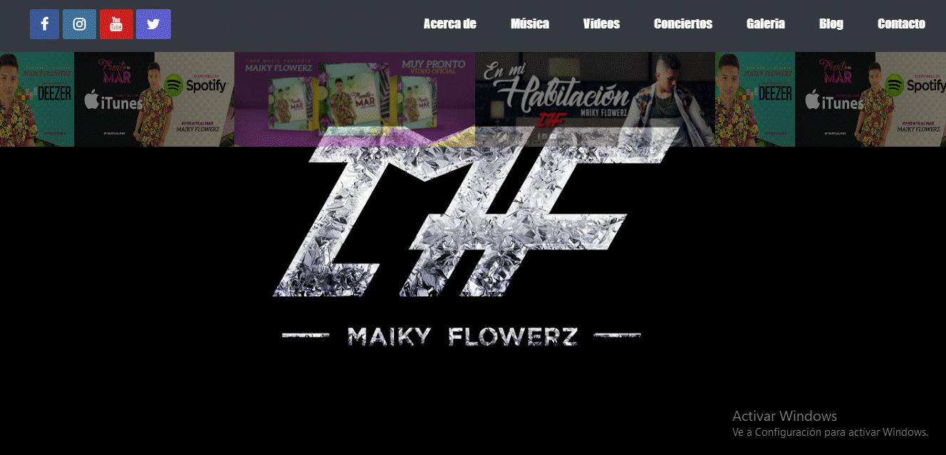

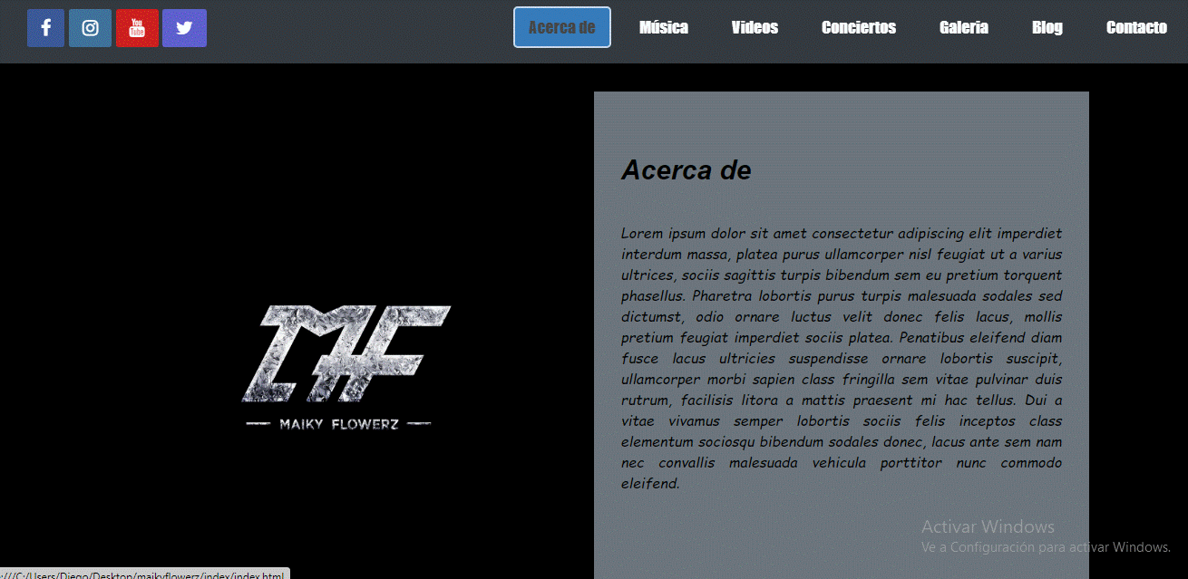

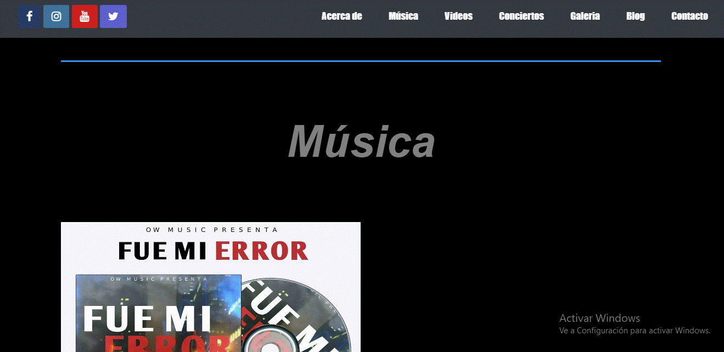

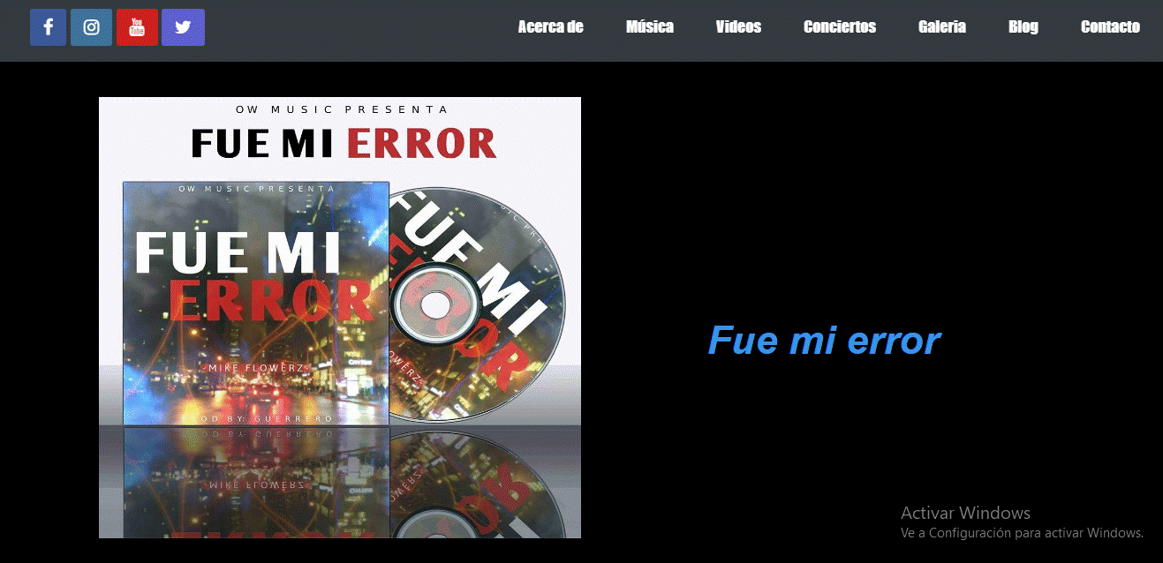

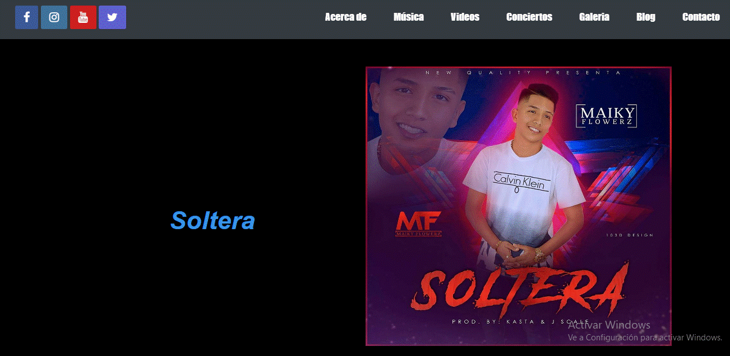

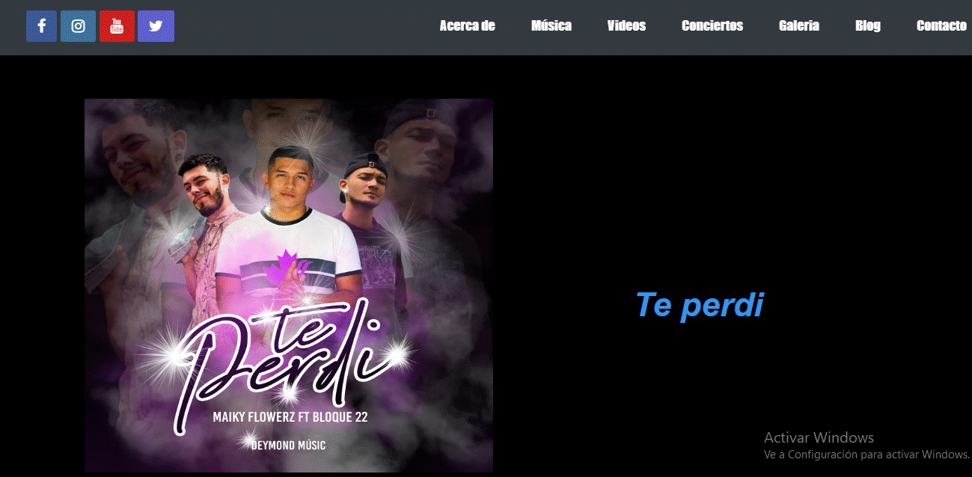

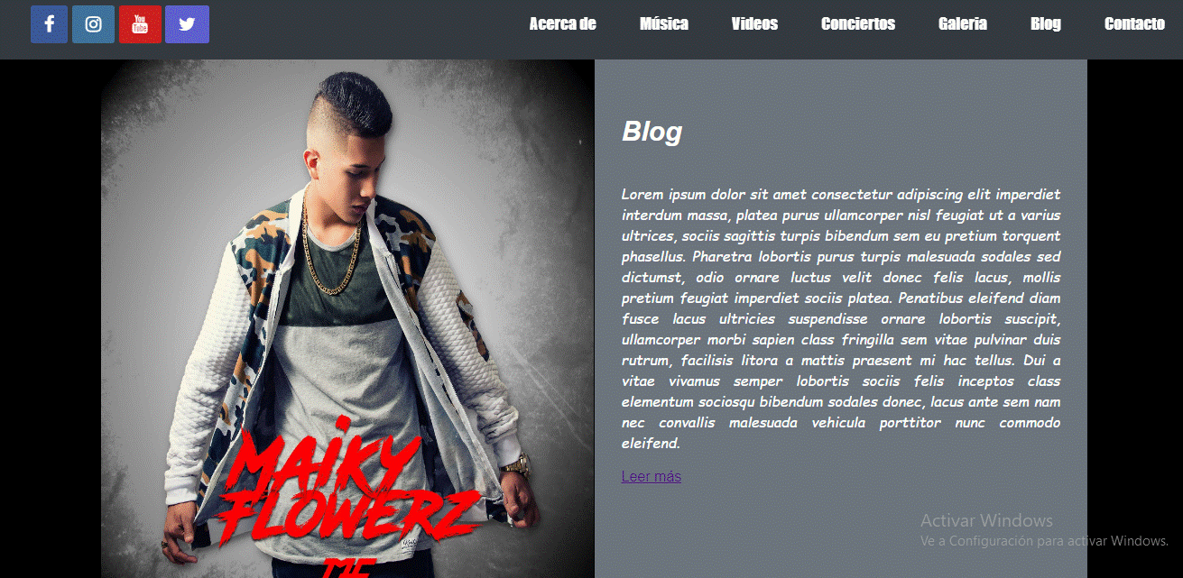

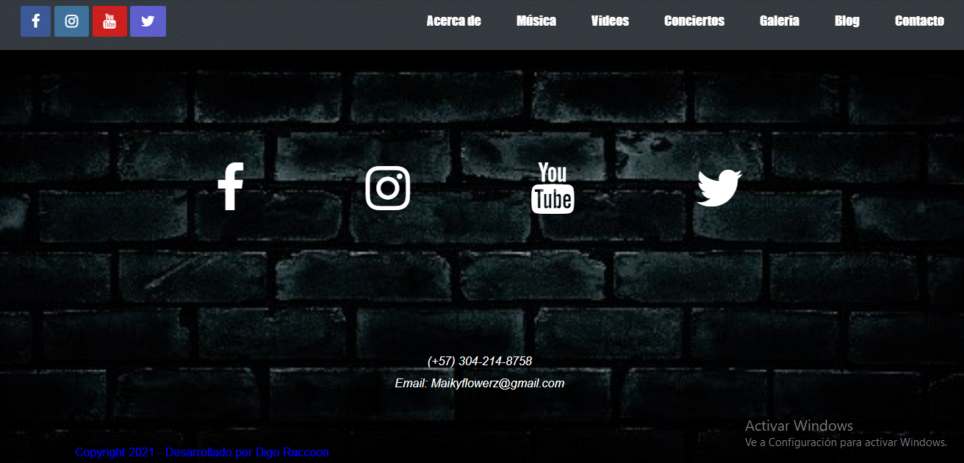

Música

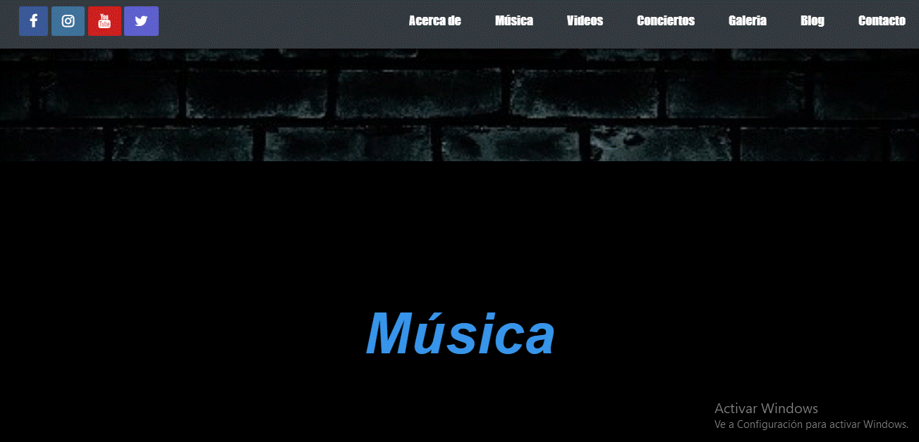

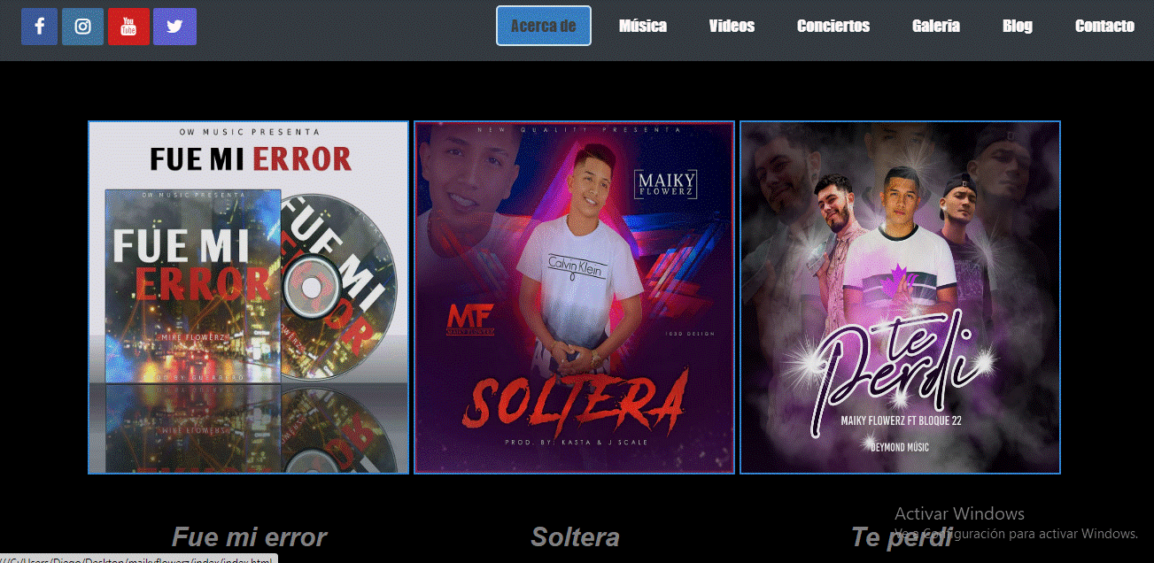

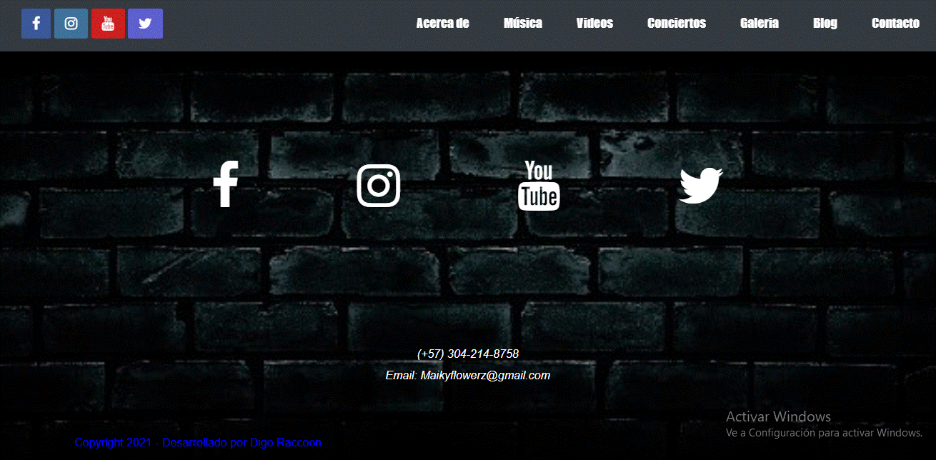

Videos

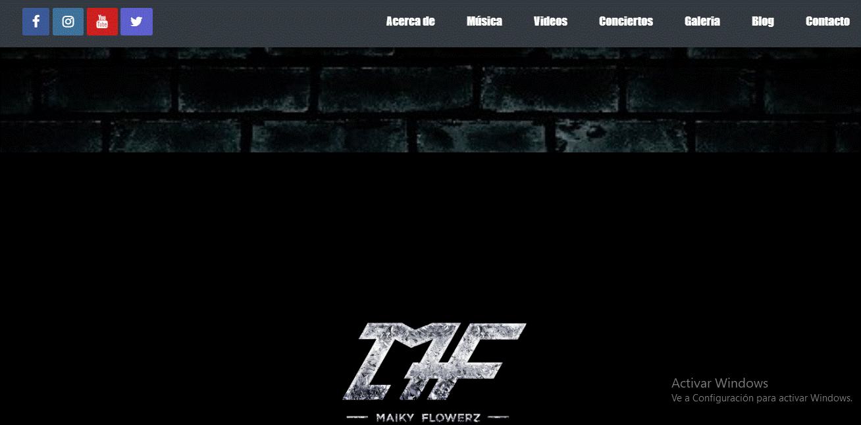

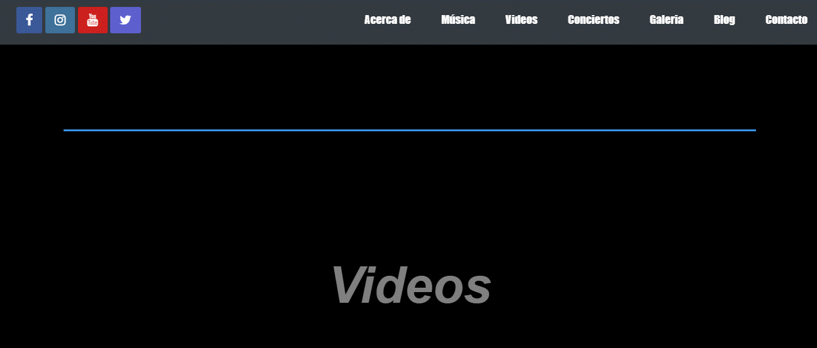

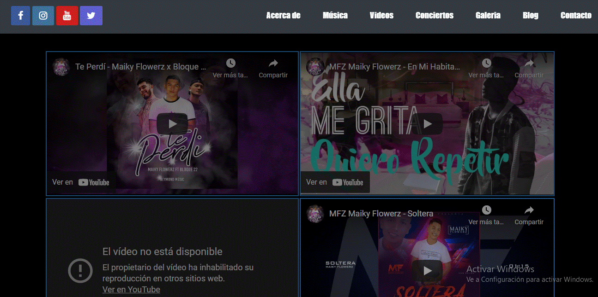

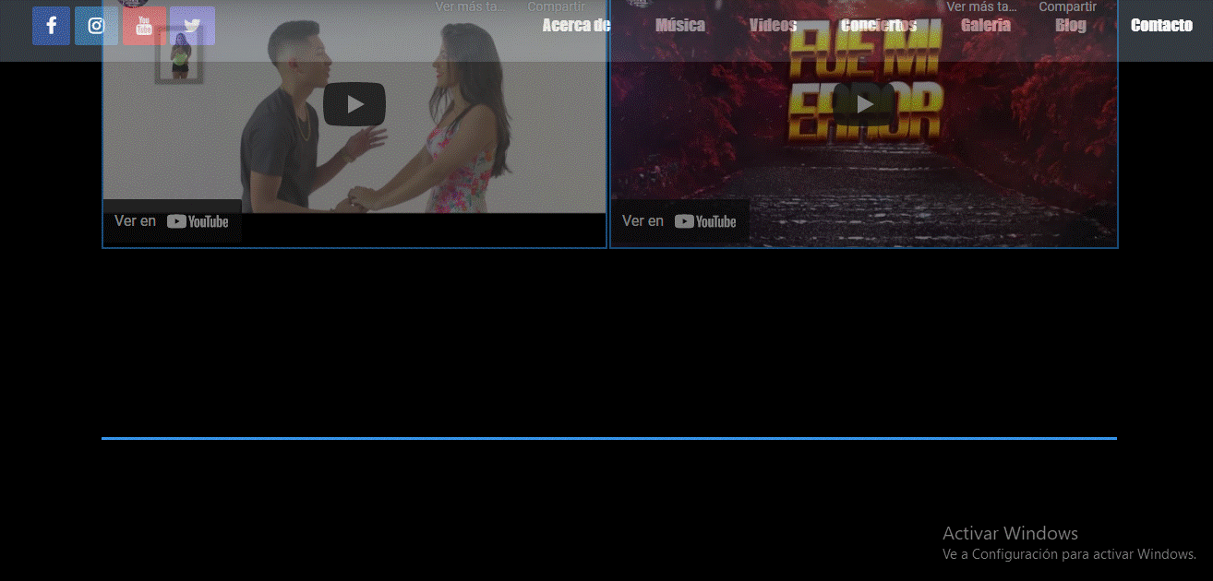

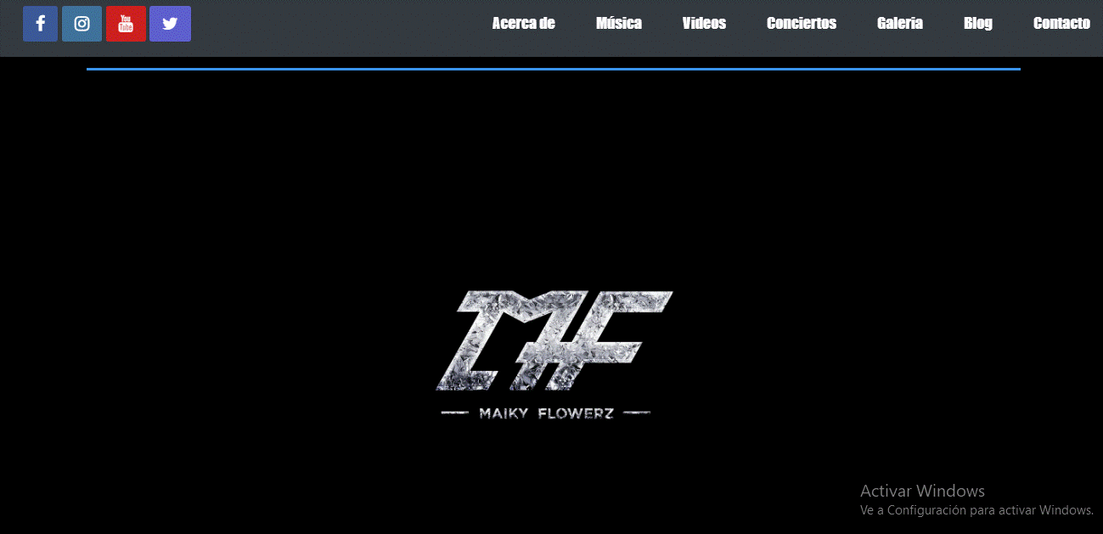

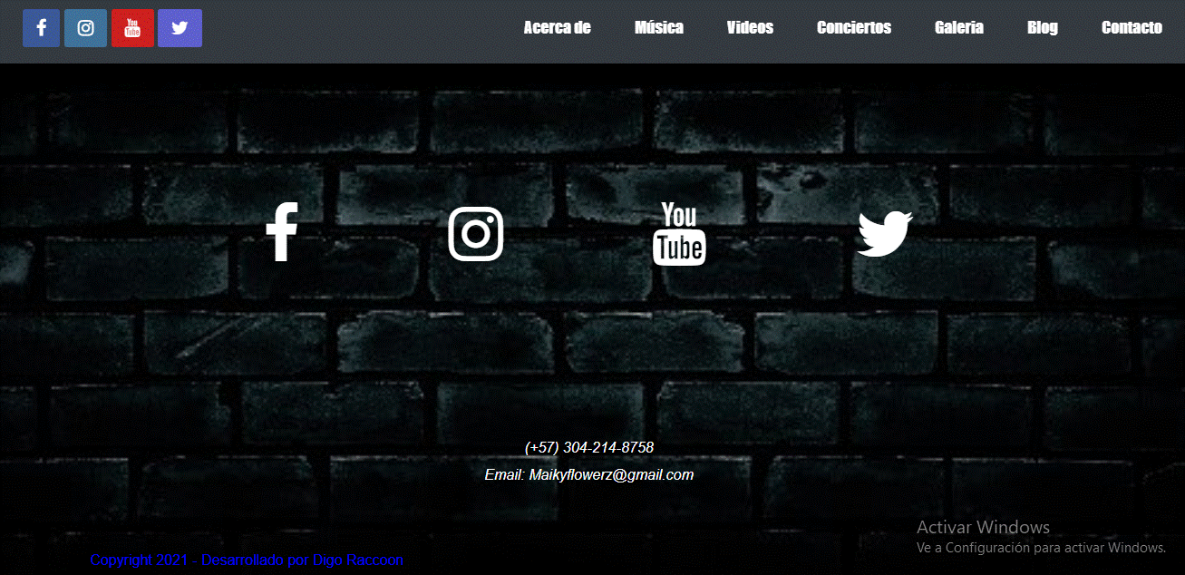

Conciertos

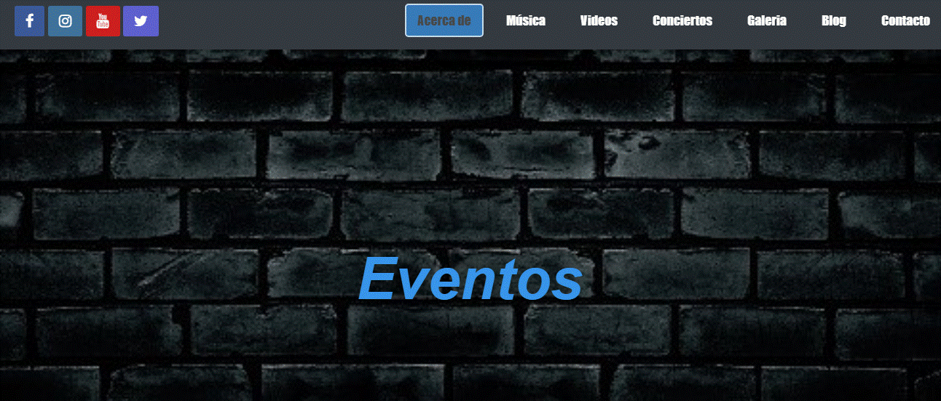

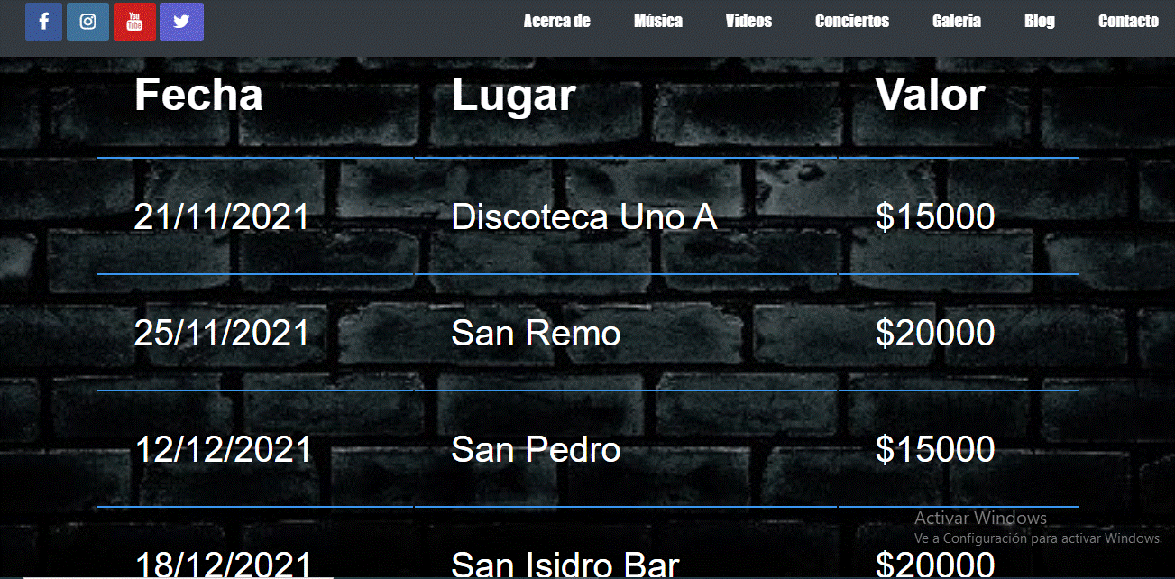

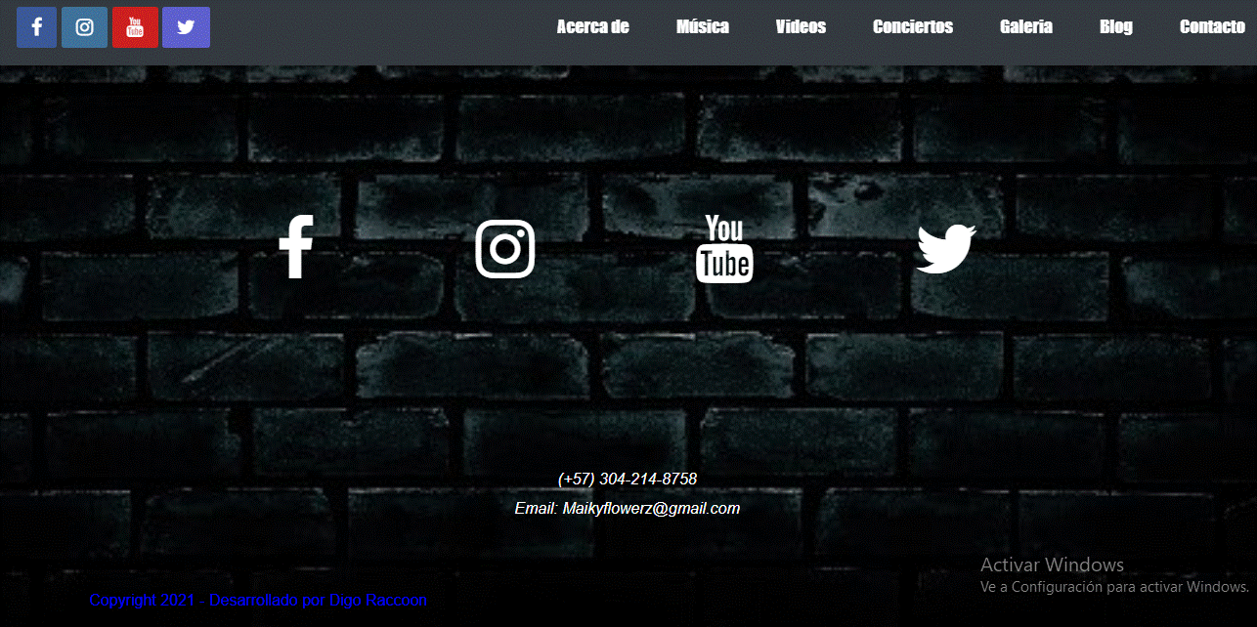

Galería

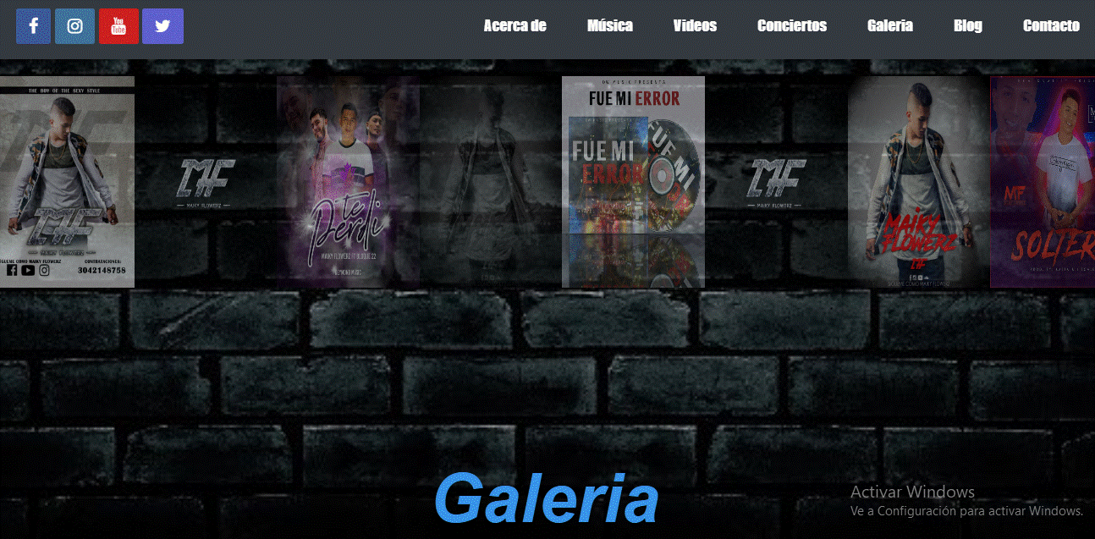

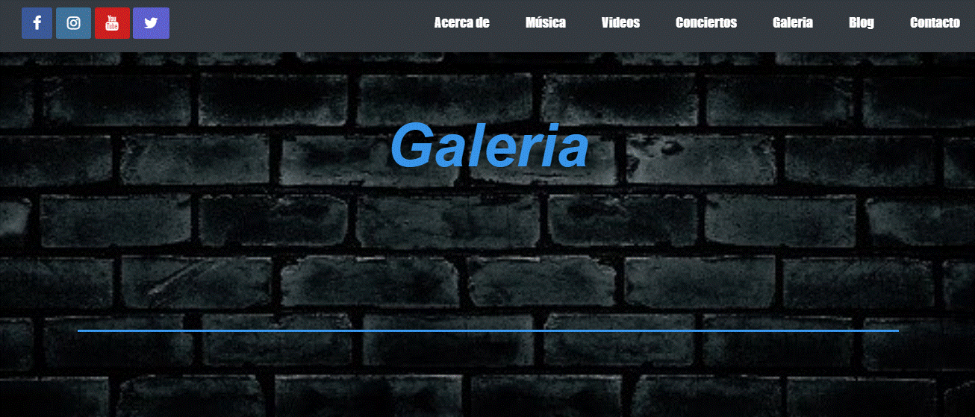

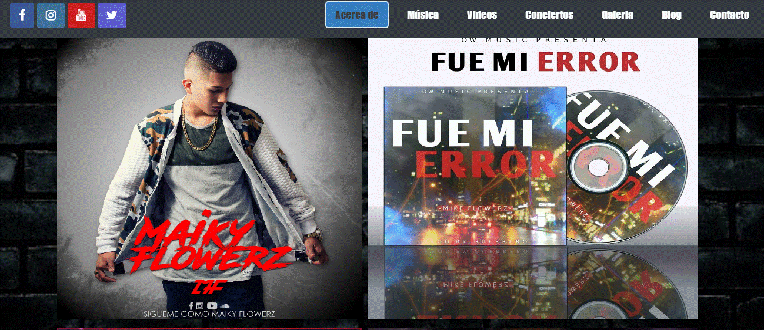

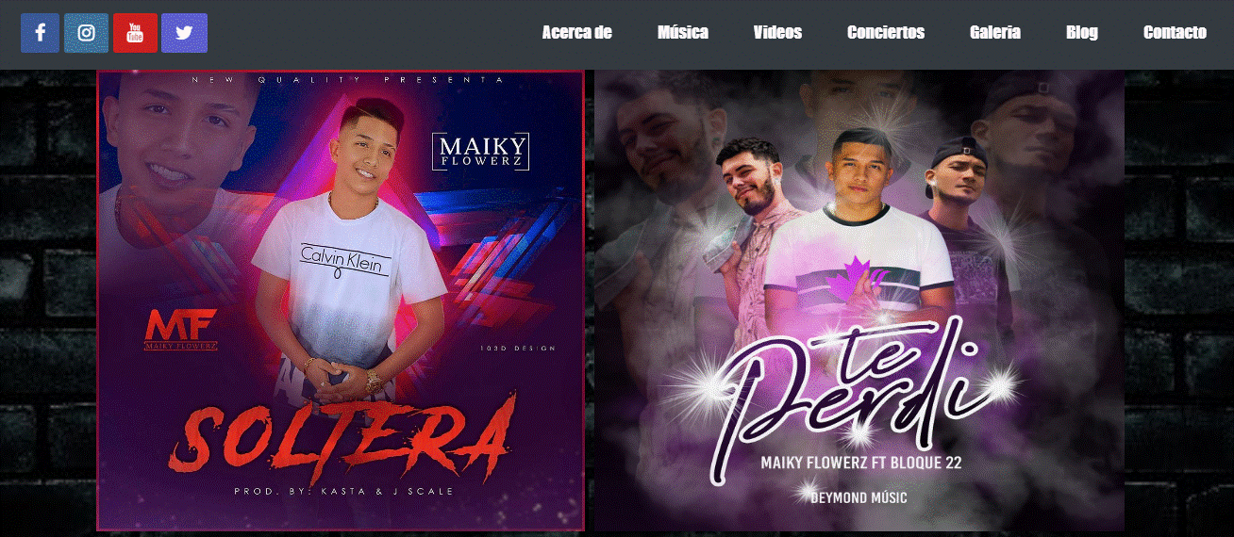

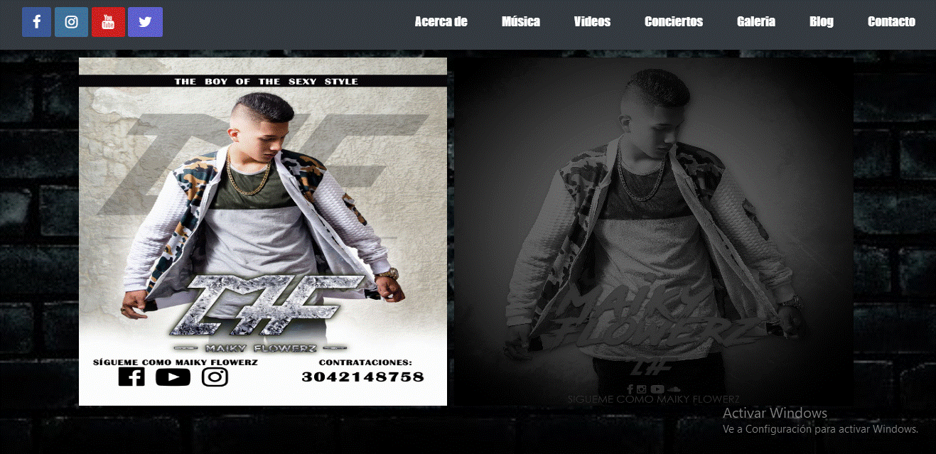

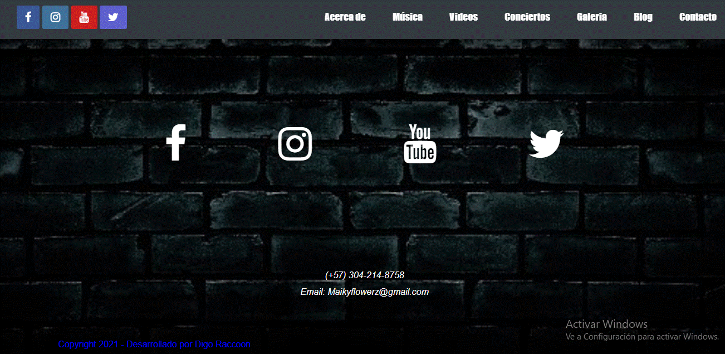

Blog

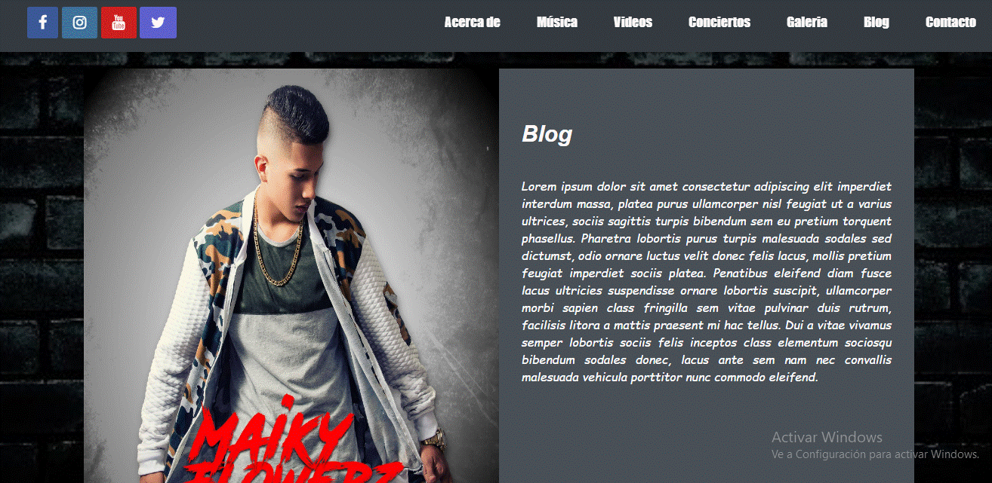

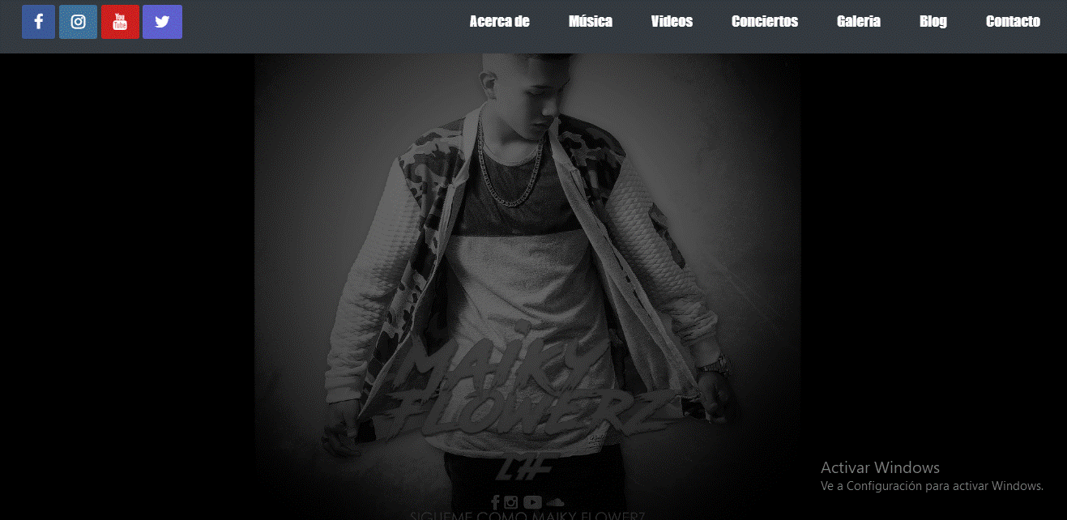

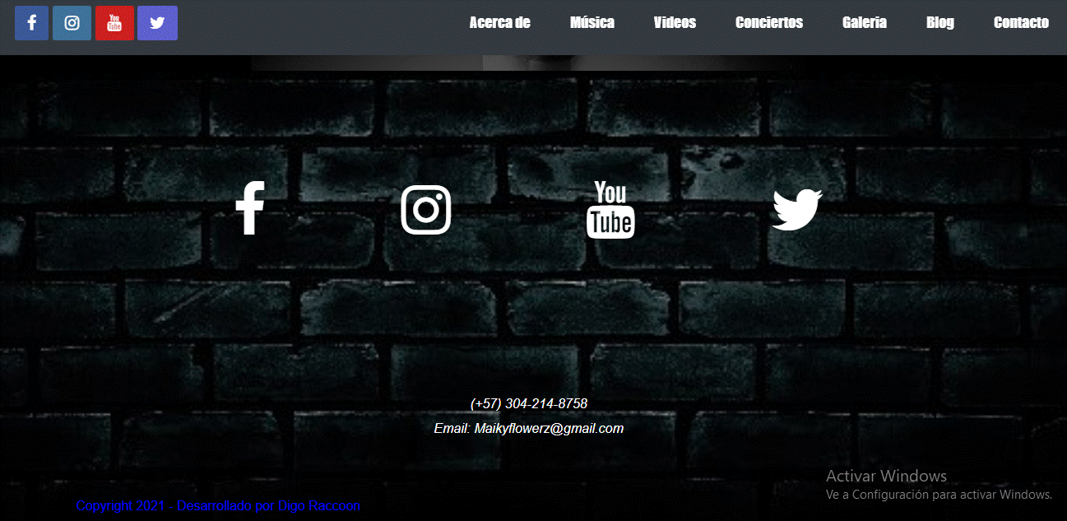

Contacto

